I Canadá Express
MT-41496 - Web: https://viaje.mt/deq
7 días y 5 noches

Desde $799 ^{USD} | CPL + 599 IMP
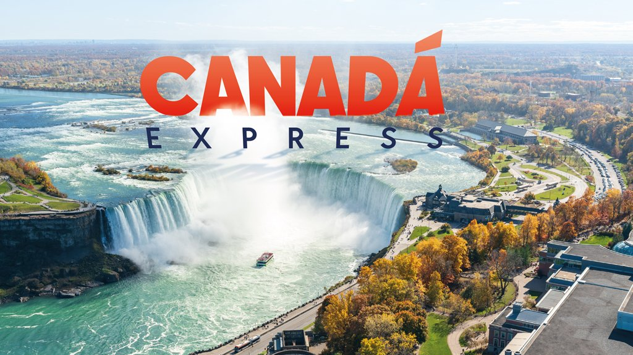
Incluye vuelo con

I SALIDAS

2024

Junio: 03, 24

Julio: 08, 15

Agosto: 12, 19, 26

Septiembre: 02, 09, 30

Octubre: 07, 14, 21, 28

Noviembre: 04, 18

Diciembre: 02, 09
2025

Enero: 13, 27

Febrero: 03, 17

Marzo: 03, 17, 31

I PAISES
Canadá.

I CIUDADES
Toronto, Niagara Falls, Mil Islas, Ottawa, Quebec, Montreal.

I ITINERARIO

CONSULTAR ITINERARIO CORRECTO DE ACUERDO CON LA FECHA DE SALIDA Y AEROLíNEA QUE SE ESTE COTIZANDO.

DíA 01MéXICO - TORONTO

Presentarse mínimo 3hrs. antes de la hora de salida en el Aeropuerto Internacional de la Ciudad de México para tomar vuelo con destino a la Ciudad de Toronto. Noche a bordo.

DíA 02TORONTO

Llegada a Toronto, la ciudad más grande y capital financiera de Canadá. Al llegar, su guía les estará esperando para darles la bienvenida y asistirles en su traslado al hotel, Resto del día libre para actividades personales. Alojamiento.

DíA 03TORONTO - NIAGARA FALLS

Desayuno continental. Su guía les estará esperando para iniciar su recorrido. Al subir al autocar se disfruta de un city tour por esta metrópolis, considerada una de las ciudades con más diversidad cultural en el mundo. Durante el recorrido podrán observar el Viejo y Nuevo Ayuntamiento, el primero un edificio cívico de estilo románico ahora palacio de justicia de Ontario y el segundo un rascacielos de dos torres sede del ayuntamiento de Toronto. Continuamos hacia el Parlamento Provincial, un edificio asimétrico de estilo románico de Richardson y sede de la asamblea legislativa de Ontario. La Universidad de Toronto, la mayor institución de Canadá. El Barrio Chino, uno de los más grandes de Norteamérica. El Harbourfront, un exclusivo vecindario a orillas del lago Ontario a lo largo del malecón de Toronto. (si el tiempo nos lo permite) La Torre CN, una torre de comunicaciones de más de 553 metros de altura y un ícono canadiense (subida no incluida). El estadio Rogers Centre, un edificio multipropósito y casa de los Blue Jays de Toronto (entrada no incluida). Al terminar el city tour, continuamos hacia la región de Niágara con parada en uno de los más famosos vintilde;edos de la región, donde se producen los mejores vinos de Canadá. Al llegar a la ciudad de de Niagara visita opcional a los túneles escénicos y disfrutamos de un recorrido panorámico. Tiempo libre para recorrer la calle Clifton Hill y visitar algunos de los interesantes museos de cera y tiendas de recuerdos. Por la noche podrán observar las cataratas iluminadas. Alojamiento.

DíA 04NIAGARA FALLS - MIL ISLAS - OTTAWA

Desayuno continental. Salimos temprano hacia la Capital Nacional de Canadá, con parada y subida al puente de las Mil Islas, antiguamente llamado ldquo;El jardín de los espíritusrdquo; por los indígenas de la región. Continuamos hacia la ciudad de Ottawa. Llegando a esta bella ciudad, disfrutaremos de un recorrido panorámico para apreciar lugares de interés, tales como el Chateau Laurier, el Ayuntamiento, las residencias del primer ministro y Gobernador General, el Canal Rideau y la Basílica de Notre Dame de Ottawa. Alojamiento.

DíA 05OTTAWA - QUEBEC

Desayuno continental. Nos despedimos de Ottawa y partimos rumbo a Quebec. Llegada ciudad deQuebec y resto del día libre (sin transporte) para dar un paseo por esta hermosa ciudad o bien realizaruna actividad opcional. Alojamiento.

DíA 06QUEBEC - MONTREAL

Desayuno continental. Salida para disfrutar de un tour panorámico de la ciudad de Quebec, cuna de la Nueva Francia, uno de los más viejos asentamientos europeos en América y la única ciudad fortificada patrimonio mundial de la UNESCO al norte de México. Durante este bonito recorrido podrán apreciar el viejo Quebec, un vecindario histórico y lleno de vida donde se encuentra el encantador barrio Petit-Champlain, la Plaza Real, la iglesia de Notre-Dame-Des-Victoires, La Basílica Catedral de Notre-Dame de Québec, el histórico Chacirc;teau Frontenact disentilde;ado en un estilo Chacirc;teauesque, es uno de los íconos de la ciudad Quebec y el uno de los hoteles más fotografiados del mundo. A un costado se encuentra la Terraza Dufferin donde se aprecia el rio San Lorenzo y la ciudad de Levis. Pasaremos por Palacio Provincial de Quebec y continuamos hacia la ciudad de Montreal, la gran urbe canadiense que después de París es la ciudad capital más importante de habla francesa del mundo y en la cual tendrá la oportunidad de ver su Estadio Olímpico, sede de los juegos olímpicos de 1976; el Oratorio de San José, catalogado como el más grande en el mundo dedicado a este Santo. Visitaremos el Viejo Montreal, la Plaza de Armas, el Viejo Puerto, la Basílica Notre Dame (entrada no incluida) y la Plaza Jaques Cartier. Alojamiento.

DíA 07MONTREAL - MéXICO

Desayuno continental. (según horario de vuelo). A la hora coordinada, traslado hacia el Aeropuerto.

Nos despedimos y les deseamos un muy buen viaje de vuelta a casa.

Montreal continuamente es una ciudad en remodelación, muchas de las vías se pueden encontrar cerradas por lo cual se puede citar de 5 a 6 horas de anticipación del vuelo.

I TARIFAS
TARIFAS 2024
Jr | Menor | Sencilla | Doble | Triple | Cuadruple
$ 699 | $ 699 | $ 1499 | $ 999 | $ 899 | $ 799
TARIFAS 2025
Menor | Sencilla | Doble | Triple | Cuadruple
$ 699 | $ 1499 | $ 999 | $ 899 | $ 799
Impuestos Aéreos 2024 | $ 599
Impuestos Aéreos 2025 | $ 599
SUPLEMENTOS 2024
Junio: 3 Julio: 8, 15 Agosto: 12, 19 | $ 399
Junio: 24 Agosto: 26 Octubre: 28 Noviembre: 18 | $ 299
Septiembre: 2, 9 Octubre: 7, 21 Noviembre: 4 Diciembre: 9 | $ 199
SUPLEMENTOS 2025
Enero: 13 | $ 299
Enero: 27 | $ 199
Febrero: 3 Marzo: 3, 17 | $ 249

- Precios indicados por persona en USD - Los precios cambian constantemente, así que te sugerimos la verificación de estos, y no utilizar este documento como definitivo, en caso de no encontrar la fecha dentro del recuadro consultar el precio del suplemento con su ejecutivo.

I HOTELES
HOTELES PREVISTOS O SIMILARES
HOTEL | CIUDAD | TIPO | PAíS
Best Western | Toronto | Turista | Canadá
Wyndham | Niagara | Turista | Canadá
Ramada | Ottawa | Turista | Canadá
Classique | Quebec | Turista | Canadá
Faubourg | Montreal | Turista | Canadá
ésta es la relación de los hoteles utilizados más frecuentemente en este circuito. Reflejada tan sólo a efectos indicativos, pudiendo ser el pasajero alojado en establecimientos similares o alternativos
Precios vigentes hasta el 08/07/2024

I EL VIAJE INCLUYE

● Vuelo redondo México – Toronto / Montreal – México
● Desayunos continentales canadienses.
● 05 noches de hospedaje.
● Traslado aeropuerto – hotel – aeropuerto
● Visita de Ciudad descritas en el itinerario
● Guía de habla hispana
● Documentos electrónicos Código QR (Empresa Socialmente Responsable)

I EL VIAJE NO INCLUYE
● IMPUESTOS AÉREOS POR PERSONA
● Gastos personales y extras en los hoteles
● Propinas: 45USD por persona. (pagaderos en destino)
● Ningún servicio no especificado como incluido o especificado como opcional.
● No incluye equipaje documentado
● Visa electrónica de ingreso a Canadá e-TA.

I NOTAS

NOTAS IMPORTANTES
Consultar Itinerario correcto de acuerdo con la fecha de salida.
Check-in a partir de las 15 hrs. Check-Out a las 11 hrs.
Desayuno del último día es únicamente a vuelos que salgan después de las 11:00 hrs.
Las maletas documentadas no están incluidas en este viaje, solo incluye 1 pieza de equipaje de mano de 10 kg por pasajero. Consultar con cada aerolínea, costo y medidas de equipaje documentado.
Durante el recorrido terrestre, está permitida 1 maleta por pasajero.

POLÍTICAS DE CONTRATACIÓN Y CANCELACIÓN
https://www.megatravel.com.mx/contrato/01-bloqueos-astromundo.pdf
Precios indicados en USD, pagaderos en Moneda Nacional al tipo de cambio del día.
Los precios indicados en este sitio web, son de carácter informativo y deben ser confirmados para realizar su reservación ya que están sujetos a modificaciones sin previo aviso.

VISA
CANADÁ:
A PARTIR DEL 29 DE FEBRERO DE 2024 , LOS CIUDADANOS MEXICANOS QUE VIAJEN A CANADÁ DEBEN CUMPLIR LOS SIGUIENTES REQUISITOS:
- 1) Si tienes una visa americana vigente o tuviste una visa Canadiense en los últimos 10 años, es necesario tramitar una nueva eTA. Consulta el siguiente link:https://www.canada.ca/en/immigration-refugees-citizenship/services/visit-canada/eta/apply.html
- 2) Si no cumples con alguno de los requisitos anteriores, es necesario tramitar una Visa de Turista. Consulta el siguiente link: https://cafe-mt.b-cdn.net/mtmediacafe/descargables/canada-visa-2024.03.07.pdf

